ワンポイントレッスンシート
テーマ：スチームトラップの取り付け姿勢
ＴＬＶフリーフロトスチームトラップの
正しい取り付け方法
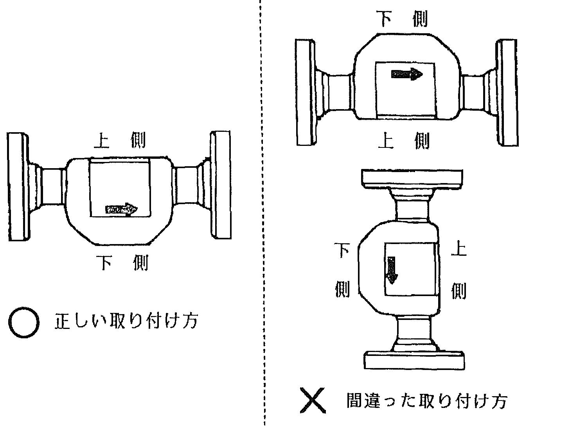
ワンポイント：正しく取り付けて省エネを計る

管理No. | 作成年月日 | 作成課 | 課 長 | 係 長 | 作成グループ・作成者 | 添 付 資 料
 | 年 月 日 |  |  |  |  | 有 ・ 無

ワンポイントレッスンシート
テーマ：スチームトラップ省エネ対策
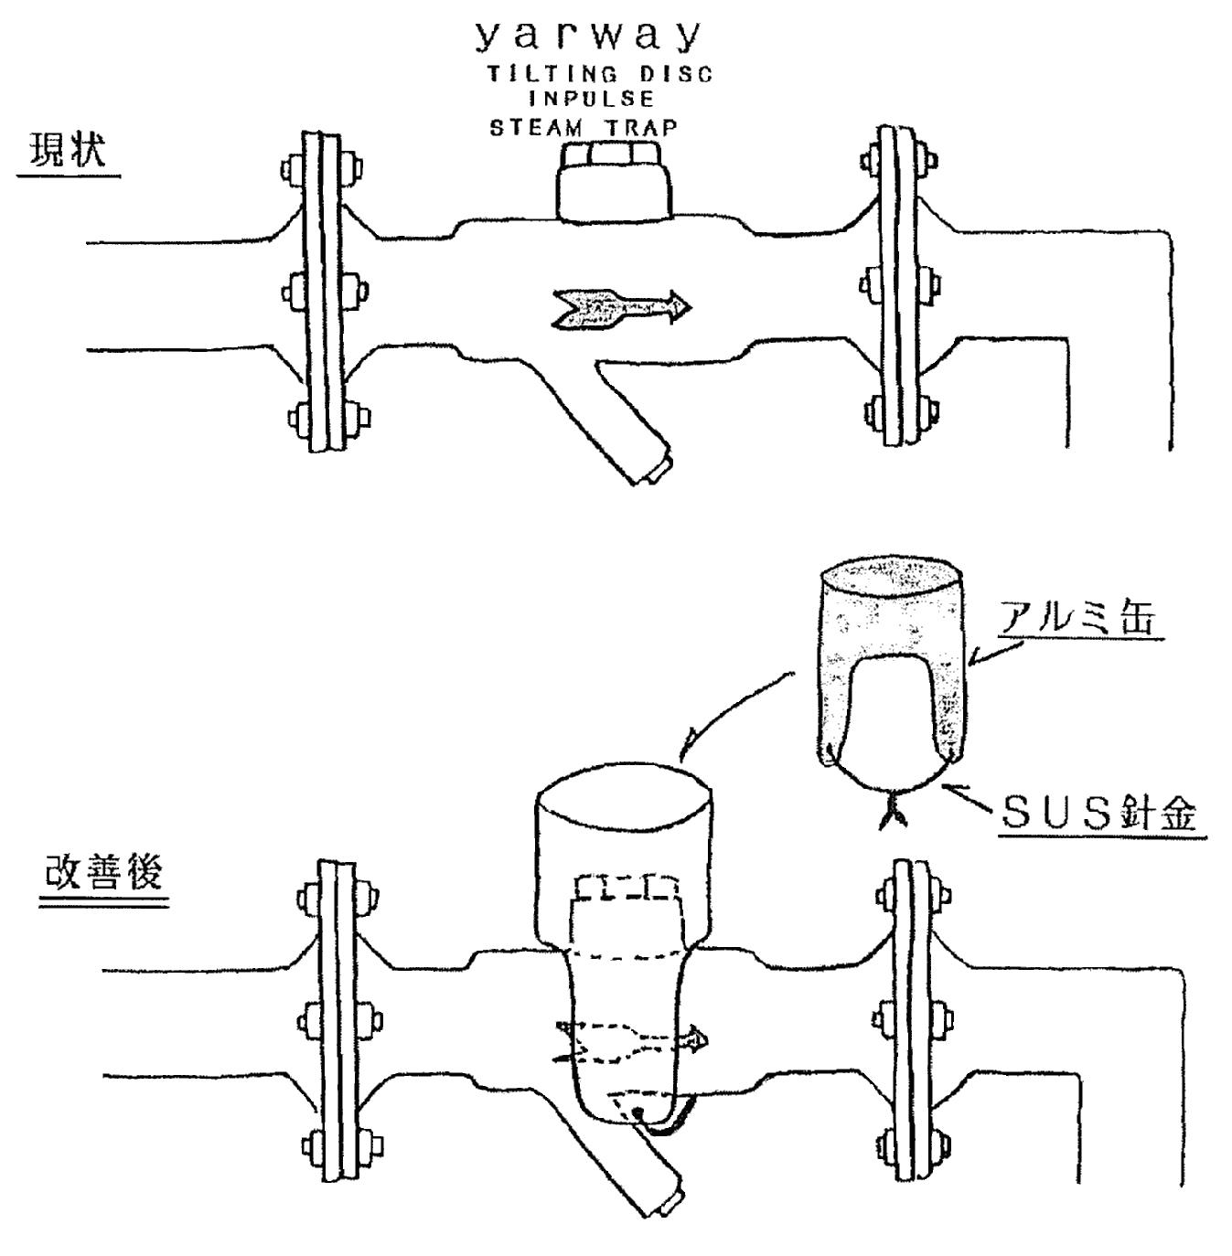
ワンポイント：無駄な蒸気放出を無くし、省エネに努力しよう。

管理No. | 作成年月日 | 作成課 | 課 長 | 係 長 | 作成グループ・作成者 | 添 付 資 料
 | 年 月 日 |  |  |  |  | 有 ・ 無

ワンポイントレッスンシート
テーマ： 温度調節スチームトラップに落し穴
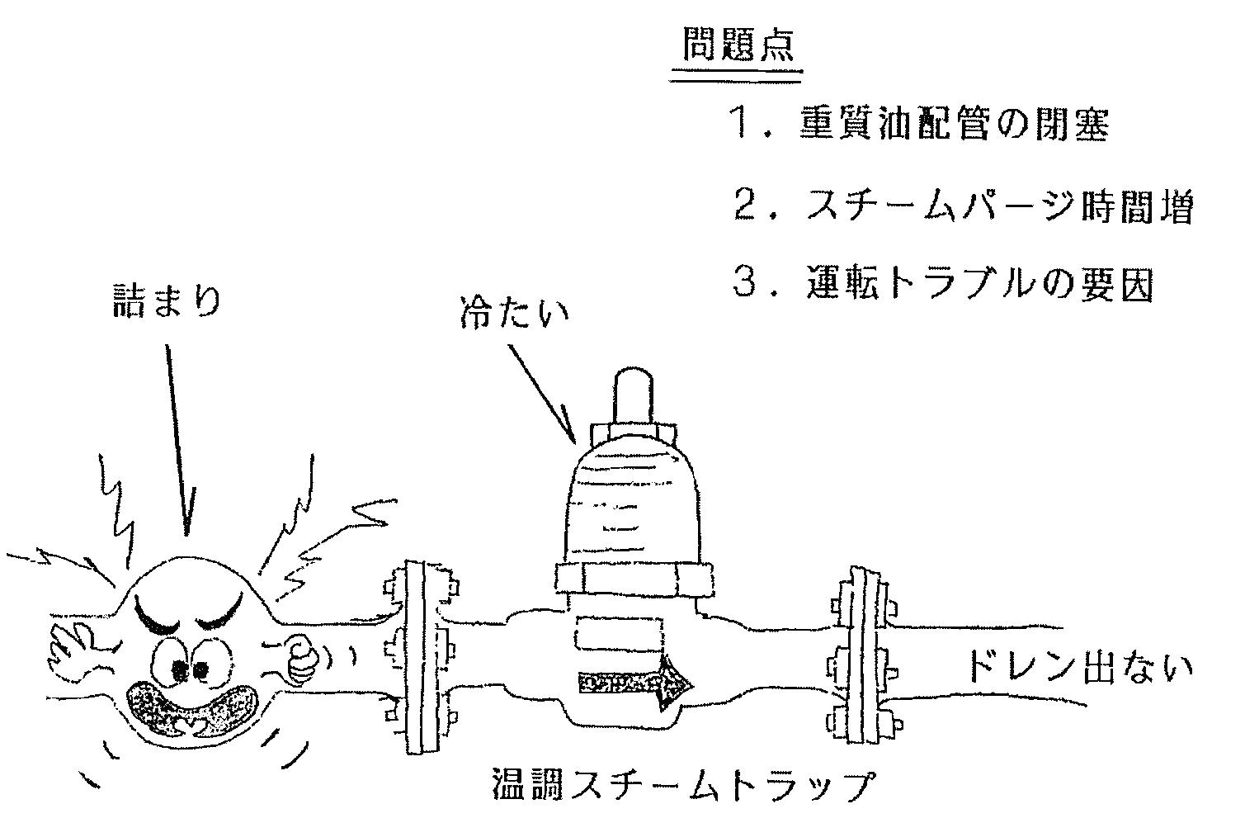

ワンポイント：点検管理なくして、省エネ成らず

管理No. | 作成年月日 | 作成課 | 課 長 | 係 長 | 作成グループ・作成者 | 添 付 資 料
 | 年 月 日 |  |  |  |  | 有 ・ 無

